Moda 2014
WIOSNA/LATO

W tym artykule chciałabym Wam podpowiedzieć, jak ubrać się w sezonie wiosna/lato 2014. Każda z nas chce się w jakiś sposób wyróżniać. Co prawda, jeszcze wiosna nie nadeszła, ale już niebawem z pewnością ją poczujemy.
W pierwsze dni tej pory roku najlepiej ubierać się nie za ciepło, nie za zimno. W tym sezonie modne będą getry w różnych kolorach, a w szczególności jednolite w kolorze szarym, jasno-brązowym lub beżowym.

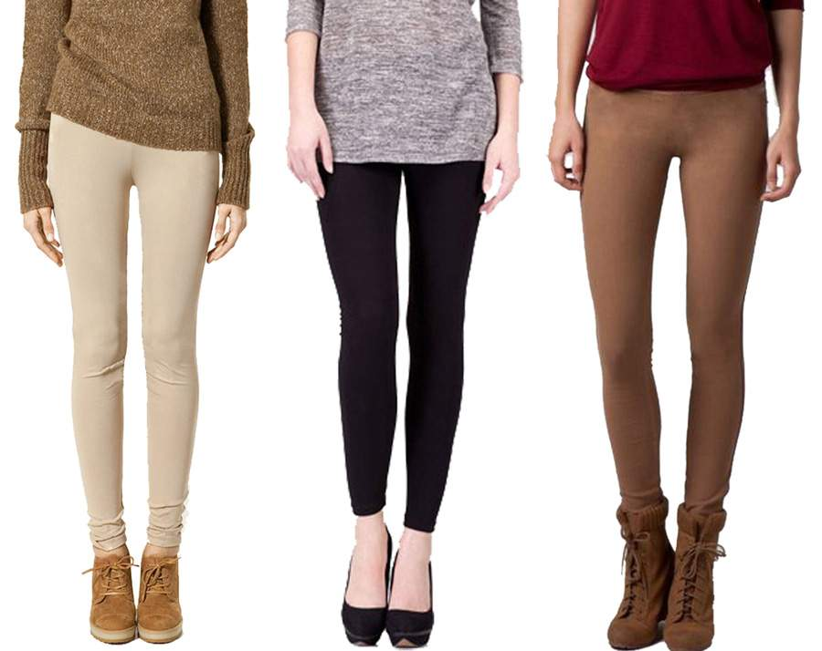
Do tego najlepiej pasuje bluzka bokserka oraz bluza lub sweterek, w zależności od temperatury. Jeżeli chodzi o buty, adidasy będą tu zarówno najwygodniejsze, jak i dopasowane do całego stroju.
Natomiast latem, najmodniejsze będą jeansowe spodenki z wysokim stanem. W dalszym ciągu modne będą te z ćwiekami, a więc, jeżeli lubimy być modnie ubrane, warto wybrać właśnie te nimi ozdobione.

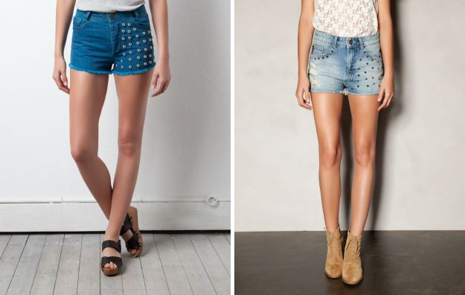
Do spodenek idealnie pasuje luźna bluzka na wpust oraz trampki. Na te bardziej upalne dni, warto oczywiście wybrać modne sandałki, które również będą dostępne w żywych kolorach.

Więcej użytecznych porad dla nastolatek w kolejnym artykule ☺
Wiktoria

